Медвенский район
Муниципальное образовательное бюджетное учреждение
«Паникинская средняя общеобразовательная школа»

ТВОРЧЕСКИЙ ПРОЕКТ
«КРЕАТИВНАЯ ВАЗА»

Выполнила: Канунникова Анна
обучающаяся 7 класса
МОБУ «Паникинская СОШ».

Руководитель:Стародубцева
Мария Витальевна

2014 г.

СОДЕРЖАНИЕ.
Введение
- «История возникновения декоративно – прикладного искусства».
- Изготовление декоративной вазы.
- Демонстрация поделки.
- Заключение
- Литература

Введение
Лишь на первый взгляд декорирование бутылок кажется странным и ненужным занятием. Но когда, к примеру, обыкновенная зеленая бутылка из-под шампанского или какого-либо другого напитка до неузнаваемости преображается и становится похожей на вазу или восточный сосуд, то вмиг исчезают все предубеждения на счет данного занятия.
Мы всегда выкидывали красивые и необычные бутылки от разных напитков, а их вполне можно декорировать в украшение интерьера или же изготовить отличный подарок, достаточно лишь немного проявить фантазию и старание.
Цель:спроектировать и изготовить подарочный сувенир.
Задачи:
- ознакомиться с историей возникновения декоративно-прикладного искусства и видами отдельных техник декорирования стеклянных сосудов;
- развивать навыки изготовления сувениров из бутылочной стеклотары в различных техниках.
- воспитывать эстетический вкус, внимательность, коммуникабельность.
Гипотеза: если бутылку из под шампанского декорировать кружевным вязанием и украсить цветами из яблочной кожуры, то она вполне сойдёт за вазу.
Работа над созданием декоративной вазы из бутылки проводилась в три этапа в период с декабря 2013 по февраль 2014.
Этапы работы над проектом:
1-й этап. Анализ литературы и интернет ресурсов на тему: «История возникновения декоративно – прикладного искусства». (Теоретический).
2-й этап. Изготовление декоративной вазы. (Практический).
3-й этап. Демонстрация поделки.

1-й этап.
Работу над проектом мы начали знакомством с историей возникновения декоративно-прикладного искусства.
В учебниках истории в разделе культура и быт мы увидели, что еще в формах каменных орудий первобытного человека, в простейших геометрических фигурах орнамента на древнейшей керамике проявляются зачатки творчества, которое сопровождало жизнь народа на протяжении всей его истории.
В эпоху рабовладения декоративное искусство получило новый толчок в развитии.
Зародившееся еще при родовом строе, желание людей украшать себя ожерельями, браслетами, кольцами, подвесками, серьгами не исчезло.
Позднее появились и предметы украшения одежды, а затем и украшения жилища.
В ХVIII—ХIХ вв., искусство украшения одежды назвали декоративным (от французского слова декор — «украшение»), а в ХIХ в. эту область художественного освоения предметного мира определили как прикладное искусство.Декоративное искусство играет важную роль в культурной жизни страны.
По степени развития этого искусства можно с полным основанием судить об уровне художественной культуры общества в целом.
Прикладное и декоративное искусство во многих случаях дополняют друг друга.
В этом смысле говорят о декоративно-прикладном искусстве.
Искусство декорирования бутылок появилось не так давно, но сразу же было отмечено мастерами рукоделия. Существуют различные техникидекорирования бутылок. Это: «Пейп-арт»бумажное искусство, от английского слова пэйпа – бумага. Окантовывание рисунков с помощью крученных салфеток, «Декупаж»
техника декорирования с помощью вырезанных бумажных салфеток, от французского слова декупаж, то есть, то, что вырезано. «Терра»коллажная техника берет начало от слова коллаж наложение наклеивание различных материалов: растений, тканей, металлических деталей на основу.«Кракелюр»эффект состаривания при помощи трещин из краски или яичнойскорлупы. Термин произошел от французского слова кракелюр -трещина. А так же декорирование при помощи тканей, ниток, природного материала.
Сегодня мы решили предложить вашему вниманию простой способ декорирования стеклянной бутылки в современную и очень красивую вазу.
2-й этап.Изготовление декоративной вазы.
Для декорирования бутылки своими руками нам потребуется:
- стеклянная бутылки из-под оливкового масла, коньяка, шампанского, вина.
- нитки для вязания, крючок.
- Лак акриловый.
- кожура яблок.
- Клей «момент».
- украшения (бусины или декоративные камешки).
Для букета: трубочки для коктейля, цветная бумага, клей ПВА. ножницы, стержень из ручки.
Декорирование бутылки своими руками шаг за шагом:
- Перед началом работ бутылку необходимо помыть, протереть жидкостью для мытья окон или спиртом.

2. При помощи ниток и крючка связать нарядную «рубашку» для бутылки. Её можно сделать в облипочку, как у нас, можно придумать любую другую.
3. Аккуратно очистить кожуру с яблок и свернуть в форме цветка «розы», которые необходимо высушить.
4. Вывязать при помощи воздушных петель нитку длинной 3-5 метров, красиво свернуть и залить лаком, чтобы держали форму. Затем готовые цветы приклеить на них.
5. Собрать вазу. При помощи бус украсить цветы. Все компоненты необходимо приклеить клеем.
6. Завершить работу можно изготовлением букета из бумажных гиацинтов (как у нас) или другими цветами..
Этапы создания букета на фотографиях.
3-й этап. Демонстрация поделки.
Наша поделка была представлена на школьной выставке декоративно-прикладного искусства и была отмечена грамотой.
Экономическое обоснование.
Для вазы:
- Бутылка из под шампанского – 0 руб.
- Нитки для вязания – 30 руб.
- Кожура от яблок – 0 руб.
- Клей «момент» - 10 руб.
- Лак акриловый – 10 руб.
- Бусины – 0 руб.
Для букета:
- цветная бумага 5 листов разных цветов – 5 руб.
- Трубочки для коктейля – 0 руб.
- Клей ПВА – 1 руб.
Итого: общая стоимость 56 руб.

Заключение.
Всё! Креативная ваза готова! Ее можно смело использовать как в дизайне интерьера, так и в оформлении торжеств.
В ходе нашей работы мы смогли изготовить креативную вазу практически из бросового материала.
Наша гипотезаесли бутылку из под шампанского декорировать кружевным вязанием и украсить цветами из яблочной кожуры, то она вполне сойдёт за вазу доказана и обоснована. В ходе работы мы больше узнали о различных техниках декорирования и используя свою фантазию изготовили свою вазу.

ИСПОЛЬЗУЕМАЯ ЛИТЕРАТУРА И ИНТЕРНЕТ РЕСУРСЫ.
- Зайцева А.А. Стильные штучки в технике декупаж. - М. АСТ – ПРЕСС КНИГА, 2008. 60с.
- Платонова М.И., Синюков В.Д. Энциклопедия, Словарь юного художника. –М. ПЕДАГОГИКА, 1982.
- Информационный сайт – ArtGINDAТворческая мастерская [Электронный ресурс]: режим доступа http://art-ginda.ru/master-klass/floristicheskij-kollazh-texnika-terra-2.html
- Информационный сайт - Московский союз художников [Электронный ресурс]: режим доступа http://artanum.ru/examination/index.php?id=28
- Информационный сайт – Рукоделие - point-to-point (точечная роспись) [Электронный ресурс]: режим доступа http://www.babyblog.ru/community/lenta_cat/rukodelie/17404
- Информационный сайт – Страна мастеров. Творчество для детей и взрослых [Электронный ресурс]: режим доступа http://stranamasterov.ru/node/308701
- Справочный сайт - Википедия, Свободная энциклопедия [Электронный ресурс]: режим доступа http://ru/wikipedia.orq/wiki/Декоративно-прикладное искусство.
- Справочный сайт – Самопознание.ру [Электронный ресурс]: режим доступа http://samopoznanie.ru/schools/prikladnoe_iskusstvo/#ixzz2LozbVKiA.

Приложение. № 1
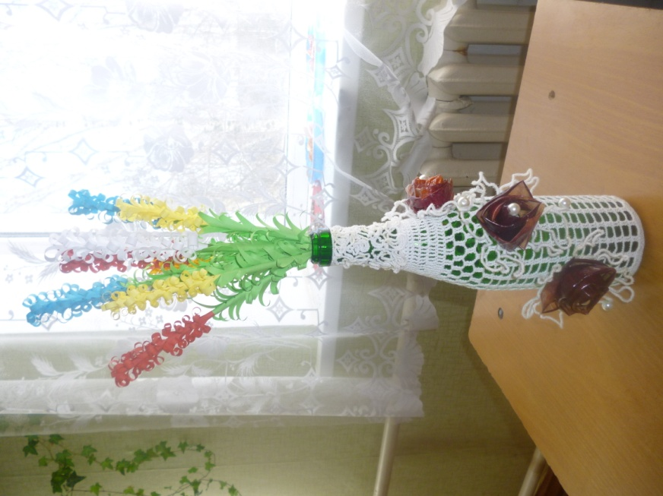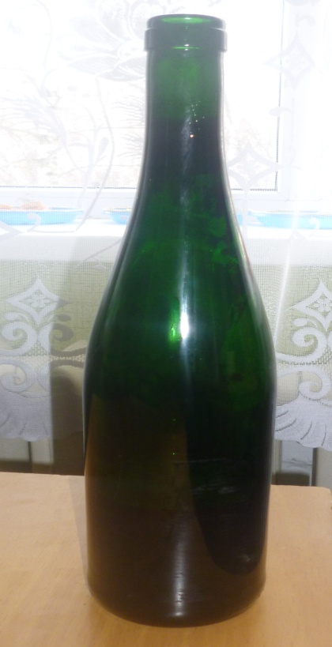

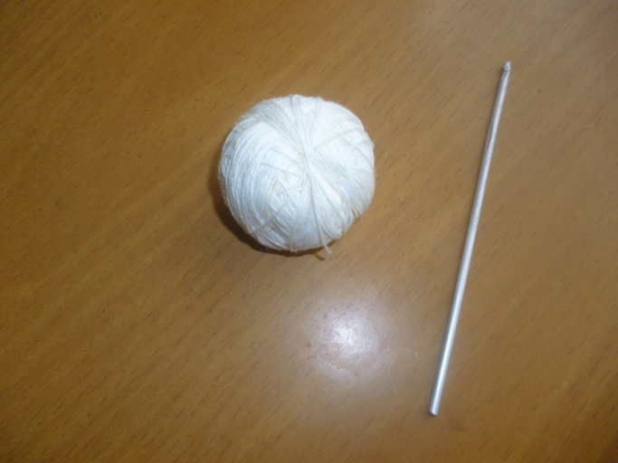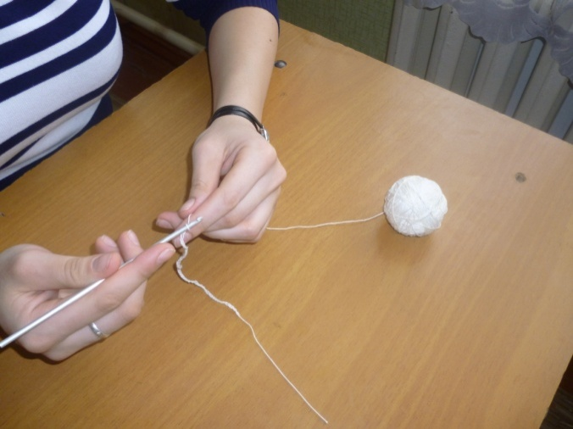
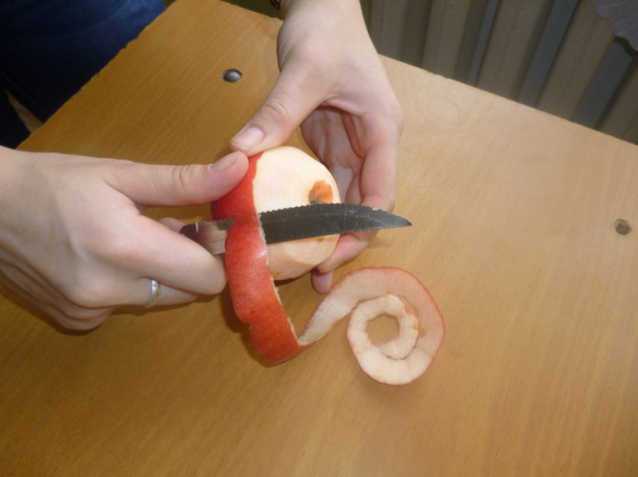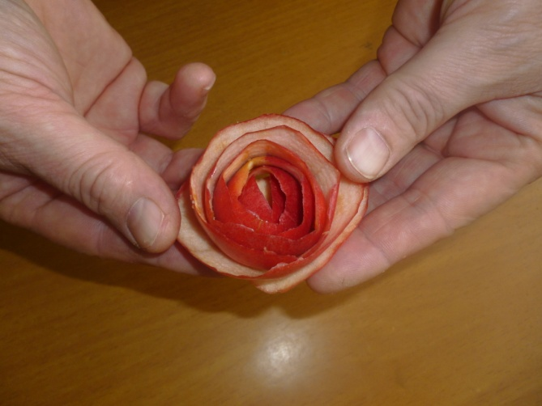

Приложение №2
